目 录
一、学校基本概况 1
二、本科教育基本情况 2
（一）本科人才培养目标及服务面向 2
（二）本科专业设置情况 2
（三）全日制在校生情况 3
（四）本科生生源质量情况 4
三、师资与教学条件 4
（一）师资队伍数量及结构情况 4
（二）本科课程主讲教师情况 5
（三）教学经费投入情况 5
（四）教学行政用房、图书、设备、信息资源及其应用情况 5
四、教学建设与改革 7
（一）围绕“转型发展”，开展教育教学思想观念大讨论 7
（二）突出重点，加强学科建设 8
（三）重构应用型人才体系，加强专业内涵建设 9
（四）规范教学管理，推进课程建设 9
（五）积极推进“质量工程”项目建设 10
（六）进一步加强实践教学，培养学生实践能力 11
五、质量保障体系 13
（一）领导班子积极落实本科教学工作 13
（二）继续实施“人才强校”战略，加强师资队伍建设 16
（三）创新完善教学管理机制 18
（四）加强学风建设，培育优良学风 19
（五）开展本科教学日常监控活动 19
六、学生学习效果 20
（一）在校生学习效果 20
（二）应届毕业生就业情况 22
（三）社会用人单位评价 23
七、 特色发展 24
（一）创建创新创业教育示范学校，打造人才培养特色 24
（二）坚持实施创新创业教育，培养创新创业型人才 28
（三）继续加强英语教学改革和国际化交流 29
（四）特色校园文化建设 30
八、存在的主要问题及对策 32
（一）存在的主要问题 32
（二）对策 33
附件： 1

广东培正学院创办于1993年，是由梁尚立先生等在何善衡基金会、史带教育基金、培正校友、香港及海外热心教育人士等社会力量帮助下捐资兴办的民办高等学校。创办以来学校始终秉承“公益办学、规范办学、诚信办学、特色办学、质量至上”办学宗旨，积极培养具有国际视野的外向型、创新创业型应用型人才，得到社会的广泛赞誉，先后被授予“全国民办高校先进单位”“全国民办百强学校”“广东省先进民办学校”“广东民办学校竞争力十强单位”等荣誉称号。
2014-2015学年，学校围绕广东省“三个定位，两个率先”的发展目标,针对上学年本科教学工作中存在的不足，锐意创新，不断深化改革，提升教育教学质量；全面实施以协同创新为引领的“创新强校工程”，进一步加强学科和专业内涵建设；加强师资队伍建设，继续提升教师教学能力；深入推进产学研合作，扩大参与校企合作专业覆盖面与成效；加强大学生创新创业教育，创新应用型人才培养模式，创建创新创业教育示范学校；加强现代大学制度建设，进一步强化教学质量基本保障建设，把办学特色转化为办学优势。2015年3月，我校被评为第一批广东省创新创业教育示范学校。

一、学校基本概况
截至2015年9月，学校有专任教师584人，外聘教师169人。全日制在校生14619人，其中本科生14567人，占学生总数的99.6%；校园占地面积58.01万m²，建筑面积32.99万m²，教学行政用房面积11.33万m²，固定资产值8.2亿元；纸质图书148万多册，电子图书70余万种，数据库29个；运动场总面积41765m²，体育馆面积10 894m²，学生活动中心1883.65 m²；有省级重点培育学科1个，省级实验教学示范中心 1个，省级实验教学示范中心建设项目2个。

二、本科教育基本情况

（一）本科人才培养目标及服务面向
广东培正学院为教学型院校，以管理学、经济学为主干学科，管、经、文、法、艺术、工、理等学科协调发展；服务面向：立足广东，面向华南地区，服务基层。学校实行“德育为先，能力为重，学生为本”的人才培养思路，实施一年级强化英语教学，实行学分制，结合广东省地方经济发展对外向型人才的需求，培养适应社会经济发展需要、具有良好的思想品德、扎实的专业基础、较强的实践能力和英语应用能力的高素质应用型人才，培养具有国际视野的外向型、创新创业型人才。

（二）本科专业设置情况
学校坚持不断优化专业结构，以发展应用型专业为重点，有计划地增设本科专业，建立和完善以管理学、经济学类专业为主体的专业结构体系。学校目前设置本科专业29个，涵盖管理学、经济学、文学、法学、艺术学、工学、理学七个门类，基本形成以管理学、经济学为主，文、法、艺术、工、理多学科协调发展的格局。

表2.1 各学科门类专业设置和学生数量情况
序号 | 学科门类 | 专业名称 | 在校生数（人） | 专业设置时间
1 | 经济学 | 经济学 | 776 | 2010/01
2 | 经济学 | 国际经济与贸易 | 804 | 2005/03
3 | 经济学 | 经济统计学 | 226 | 2013/03
4 | 经济学 | 投资学 | 55 | 2015/03
5 | 管理学 | 工商管理 | 904 | 2005/03
6 | 管理学 | 人力资源管理 | 493 | 2007/02
7 | 管理学 | 会计学 | 1028 | 2005/03
8 | 管理学 | 财务管理 | 540 | 2006/03
9 | 管理学 | 审计学 | 530 | 2008/01
10 | 管理学 | 行政管理 | 642 | 2008/01
11 | 管理学 | 市场营销 | 781 | 2006/03
12 | 管理学 | 物流管理 | 513 | 2010/01
13 | 管理学 | 电子商务 | 292 | 2013/03
14 | 管理学 | 酒店管理 | 165 | 2014/03
15 | 文学 | 英语 | 1081 | 2005/03
16 | 文学 | 日语 | 493 | 2006/03
17 | 文学 | 商务英语 | 788 | 2013/03
18 | 文学 | 广告学 | 466 | 2008/12
19 | 文学 | 翻译 | 65 | 2015/03
20 | 文学 | 文化产业管理 | 50 | 2015/03
21 | 文学 | 秘书学 | 51 | 2015/03
22 | 法学 | 法学 | 1056 | 2005/03
23 | 艺术学 | 绘画 | 117 | 2007/02
24 | 艺术学 | 视觉传达设计 | 228 | 2011/03
25 | 艺术学 | 环境设计 | 187 | 2011/03
26 | 艺术学 | 服装与服饰设计 | 212 | 2011/03
27 | 工学 | 计算机科学与技术 | 576 | 2005/03
28 | 工学 | 网络工程 | 338 | 2012/02
29 | 理学 | 应用心理学 | 542 | 2007/02

（三）全日制在校生情况
截止2015年9月30日，学校在校本科生达到14567人。在校本科生学科门类以管理学为主（占40.4 %），其次是文学（占 20.6%），第三是经济学（占12.8 %）。

（四）本科生生源质量情况
2015年，学校普通高校招生专业29个，共录取本科生3244人。其中广东省内生源占93.9%，省外生源占6.1%，生源分布在全国10个省区。省内录取平均分文科比省控线高19分，理科比省控线高12分。实际报到2977人，报到率为91.80%。
录取本科插班生251人，实际报到242人，报到率为96.4%。
随着办学质量的提升，学校逐渐得到社会、广大学生和家长的认可。近三年，每年录取率均为100%，平均报到率为91.49%。

三、师资与教学条件

（一）师资队伍数量及结构情况
1.教师学缘结构
2015年9月，学校有专任教师584人。专任教师最终学位全部为外校取得，其中外校（境内）508人，占86.99%；外校（境外）76人，占13.01%。
2.教师职称结构
专任教师中正高职称34人，副高职称60人，高级职称教师占16.1%；中级职称324人，占55.48%；初级职称及以下166人，占28.4%。
3.教师学历结构
专任教师中博士20人，硕士442人，学士83人，无学位39人（均为老教师）。具有硕士及以上学位的教师占79.1%。
4.生师比
截至2015年9月，学校专任教师584人，外聘教师169人，折合教师总数668.5人；全日制在校本科生14567人，专科生52人，夜大生380人，折合在校生数14733人；生师比为22.04 :1。

（二）本科课程主讲教师情况
2014—2015学年，全校开设本科课程737门，总计6489门次。其中，开设本科选修课程453门。主讲本科课程的教授40名，占教授总数的91.7%。教授主讲本科课程93门，占课程总数的 12.61%。

（三）教学经费投入情况
学校优先保障教学工作所需的各项经费投入，继续增加本科教学经费投入，确保经费及时、足额到位。2014年，学校共投入本科教学总经费5147.97万元，比去年增加27.5%。其中本科教学日常运行经费4298.60万元，生均支出2950.92元；本科专项教学经费849.37万元（包括教学改革支出129.40万元）；专业建设支出107.84万元，实践教学支出425.29万元，学生活动经费支出186.84万元。除保持教学经费投入持续增长外，学校还投入大量资金用于教学基础设施建设、人才引进和师资队伍建设等。

（四）教学行政用房、图书、设备、信息资源及其应用情况
1.学校硬件设施情况
截至2015年9月，学校校园占地面积58.01万m²，生均占地面积39.68m²。教学行政用房面积113263m²，生均教学行政用房面积7.75m²；实验室面积15434m²，生均实验室面积1.06m²；运动场总面积41765m²，体育馆面积10894m²；学生宿舍总面积157118 m²，生均学生宿舍面积10.8m²。学校各类教室、实验室、图书馆、体育馆和教学辅助用房配备齐全，功能完备，满足本科教育的需要。
2.实验室建设情况
学校现有各类功能的教学实验室35个，省级实验教学示范中心1个，实验教学示范中心省级建设项目2个。截至2015年9月30日，教学科研仪器设备总值5194.65万元，生均教学科研仪器设备值3525.86元。当年新增504.39万元，增幅为10.8%。百名学生配多媒体教室和语音实验室座位数110.5个。
3.图书期刊资源情况
图书馆建筑面积18330m2，阅览座位2400个。现有纸质图书148.37万册，生均图书100.7册；当年新增6.01万册，生均年增图书4.08册；纸质期刊1106种；当年图书流通量10.6万本次。电子图书资源方面，有电子图书70万余种，电子期刊4.47万种。拥有中国知网（CNKI）、万方学位论文全文数据库、维普中文期刊全文数据库等各类电子数据库共29种，其中民办高等教育文献资料数据库和优秀学士学位论文数据库是学校自建的数据库。当年电子资源访问量166万次。
4.信息资源情况
学校实现了有线网络全覆盖，在校园内包括所有学生宿舍、教职工宿舍、教学楼、图书馆、运动场所、休闲场地等区域全覆盖有线上网服务。校园网主干带宽1000Mbps，校园网出口带宽8530 Mbps，网络接入信息带数量共计17950个。校园网功能不断拓展，为教学和管理提供便捷的网络环境和支撑平台。

四、教学建设与改革

（一）围绕“转型发展”，开展教育教学思想观念大讨论
为真正实现教育教学思想观念上的转变，促进应用型大学的内涵建设，自2014年10月开始至2015年5月，学校以“转变教育教学思想观念，进一步加强应用型专业的内涵建设”为主题，开展了教育教学思想观念大讨论活动。广大教职员工认真学习了习近平总书记关于高等教育发展改革的系列重要讲话精神、《国务院关于加快发展现代职业教育的决定》《现代职业教育体系建设规划（2014-2020年）》等国家政策文件，了解当前高等教育的形势和相关政策,组织开展专题社会调研或考察交流，围绕学校转型发展定位和应用型人才培养模式改革问题开展讨论。
通过这次大讨论活动，大家深刻认识到，在我国高等教育发展改革新常态下，学校要坚定“应用型”办学战略定位，培养适应地方经济发展需求的高素质复合型应用型人才。高度注重与本科层次职业教育融合，对理、工、艺术类专业提倡向应用技术型职业教育转型。

（二）突出重点，加强学科建设
学校大力加强重点培育学科建设。2014年，我校英语语言文学学科被评为省级重点培育学科。学校成立了专门领导小组，大力加强重点培育学科内涵建设。
2015年3月，该学科申报的“翻译专业”获教育部批准，拓展了学科建设的专业范围。外国语学院根据教师专业背景和教学经历，整合力量，搭建了翻译专业的教学梯队，编制了新专业的培养方案和教学大纲，该专业己开始招生。
2014-2015学年，该学科向英国北安普顿大学派出1名年青骨干教师进修，派出2名青年教师赴广东外语外贸大学进行为期一年的国内访学；为培养双师型教师，向企业派出了1名教师挂职锻炼；参加国内学术会议共七人次。这些培训措施活跃了学术气氛，拓展了老师们的视野，对当前高校的改革动态和前沿知识有了明确的了解。目前，我校英语语言文学省级重点培育学科建设已基本完成了培育建设任务，准备接受省教育厅的验收评估。
学校积极组建科研团队，大力提升科研能力，开展了教育部、广东省、广东省教育厅等机构组织的科研项目申报工作。2014-2015学年，共获批14项校外项目立项，其中广东省重大科研项目7项，广东省科技厅项目1项，广州市社科规划项目3项。公开发表论文341篇，其中EI收录论文5篇，国内核心期刊论文29篇；学校资助出版的著作5部。2014年12月，我校教师获广东省社会科学学术年会优秀论文一等奖和三等奖各1名。

（三）重构应用型人才体系，加强专业内涵建设
学校制订了《2015级专业人才培养方案的修订指导意见》，重点强调各专业在制定新的人才培养方案时突破学科定势，打造模块化的课程，让学生自主构建知识体系。重构应用型人才培养课程体系，重点整合专业选修课和规范创业就业导向课程。对不同方向设置的专业选修课，按学生可在本专业不同方向的专业选修课中任意选修的要求进行整合。规范创业就业导向课程，设置创新创业基础课程、职业技能培训课程和专业拓展提高课程。
学校组织各院系完成了25个专业调研工作，制订了未来三年学科专业发展规划、专业建设规划和课程建设与改革规划。
我校2015年成功申报投资学、秘书学、翻译和文化产业管理4个本科专业，目前已招生。学校依有关规定，为4个新增专业聘请了专业负责人。同时，新申报了汉语国际教育、西班牙语、工艺美术3个新办专业。

（四）规范教学管理，推进课程建设
学校制定了《双语教学课程管理暂行办法》，开展了双语教学课程等级认定工作。第一学期对46门课程进行双语教学课程等级认定，第二学期对49门课程进行双语教学课程等级认定。还制定了《双语教学示范课程建设与管理办法》，在加强校级双语教学示范课建设项目检查和验收基础上，新立项1门双语教学示范课。目前我校共立项建设5门校级双语教学示范课。
修订完善了《实验教学工作规程》，进一步明晰实验课程和实验项目设置目的，改进实验教学方法和教学手段，建立了多元化的实验考核方法。形成了以学生为中心的教学模式和以自主式、合作式、研究式为主学习方式，提高了实验课程的教学效果。
2014-2015学年，资助《物流管理信息系统》等14部自编教材出版。

（五）积极推进“质量工程”项目建设
2014-2015学年，新立项省级“质量工程”实践教学基地建设项目6个、高等教育教学改革项目6项。截止目前，我校共有40项“质量工程”项目获省教育厅立项，其中专业综合改革试点项目3个、实验教学示范中心项目2个、人才培养模式创新实验区1个、实践教学基地项目10个、教师发展中心1个、教学团队1个、高等教育教学改革与研究项目22项。
2014年新立项校级专业综合改革试点项目1个、优秀教学团队1个、校外实践教学基地3个、高等教育教学改革项目15项。2015年1月，制定了《广东培正学院校级教育教学成果奖培育项目遴选和培育办法》，立项校级教学成果奖培育项目5个，并推荐申报广东教育教学成果奖培育项目评审。
组织对已立项的省级“质量工程”项目进行结题验收，共有“花都区人民检察院实践教学基地”等5个项目通过校内结题并上报省教育厅。
组织专家组对校级“质量工程”项目进行了中期检查和结题验收，共有3个实践教学基地项目、5个教学团队建设项目、24个教改项目通过结题验收，29项“质量工程”建设项目通过中期检查。

（六）进一步加强实践教学，培养学生实践能力
2014-2015学年，学校以实现应用型人才培养目标为核心，进一步完善实践教学体系，加强实践教学条件和实践教学师资队伍建设，培养学生实践能力。
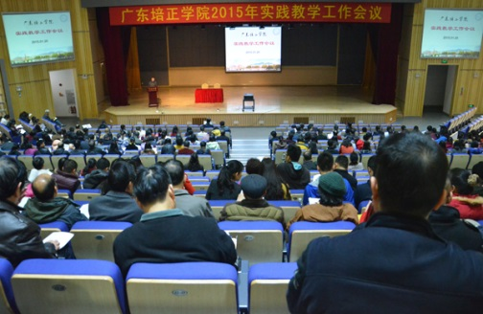
2015年1月，学校召开实践教学工作会议。会议全面总结了我校2014年实践教学工作所取得的成绩和存在问题，提出以加强学生应用技术技能培训为目标、以加强实验教学中心建设为主要抓手，进一步完善专业实践教学体系，加强实践教学课程建设，加强实践教学条件和实践教学师资队伍建设，推动“应用型”内涵建设，向职业教育转型。与会人员围绕关于实践教学体制机制改革，如何进一步加强实践教学和加强校外大学生实践教育基地建设等主题展开了讨论。

图4.1 2015年实践教学工作会议
2014-2015学年，各院（系）开设实验课程共203门，开设实验项目共计1268项，总体实验开出率为96.20%。
表4.1 各院（系）开出实验课程、实验项目统计表
院（系） | 开课门数 | 实验项目数
创业学院 | 15 | 181
法学系 | 7 | 38
管理学院 | 65 | 410
会计学系 | 7 | 100
计算机系 | 37 | 205
经济学系 | 28 | 175
人文系 | 16 | 78
艺术设计系 | 28 | 81
总计 | 203 | 1268

进一步加强实验教学中心建设。培训实验、实训教师，改进实验教学方法和教学手段。建立以学生为中心，以自主式、合作式、研究式学习为主的实验教学模式。2014年9月，我校经济管理实验教学中心被正式批准为省级实验教学示范中心。
进一步加强大学生校外实践教学基地建设。本学年新建校外实践教学基地8个，截止2015年7月，校外实践教学基地总数57个，覆盖全校29个专业，其中有10个省级实践教学基地建设项目。
表4.2 省级实践教学基地建设项目
序号 | 建设院系 | 基地名称 | 立项年份
1 | 法学系 | 花都区人民检察院 | 2012
2 | 创新创业学院 | 如家酒店集团广州如家酒店管理有限公司 | 2013
3 | 管理学院 | 东莞市远华装饰材料有限公司 | 2014
4 | 会计学 | 广州华都会计师事务所有限公司 | 2014
5 | 人文系 | 赤坭中学 | 2015
6 | 艺术设计系 | 广州灰塑文化产业研究院 | 2015
7 | 会计学系 | 广州市广顺隆进出口有限公司 | 2015
8 | 外国语学院 | 商务外语实践教学基地（主要依托广州交易会国际旅行社有限公司） | 2015
9 | 管理学院 | 物流管理实践教学基地(主要依托广州达人物流信息交易中心) | 2015
10 | 经济学系 | 中国美林湖实践教学基地 | 2015

进一步加强学生毕业实习和毕业论文管理。制定了《2015届本科毕业实习指南》，成立实习工作领导小组。各院（系）加强实习计划性，确保学生动员、指导教师确定、实习过程指导、实习总结等工作环节质量。实习期间，学校组织各院系走访实习单位20余家，检查学生的校外实习情况，听取企业对学校教学的意见及建议。
2014年9月，学校修订了《学位授予工作细则》部分内容，学位审核时增加了对专业必修课成绩绩点（GPA）和毕业论文（设计）要求。继续加强学生学术道德和学术规范教育，严查学位论文作假行为，对2015届全部2851篇毕业论文（设计）进行了相似性检测，未能通过者不能参加论文答辩。

五、质量保障体系

（一）领导班子积极落实本科教学工作
1. 充分发挥党委政治核心作用
2014-2015学年，学校举办两次理论中心组学习论坛，学校董事和校领导认真学习了习近平总书记系列重要指示精神，进一步明确我校坚持办学特色，以创新机制体制改革为突破口，调整人才培养定位和培养模式，下大力气实现学校转型发展、差异发展和特色发展。
为贯彻落实《中共广东省委教育工委、广东省教育厅关于开展高校党委书记、校长上第一堂思想政治理论课活动的通知》精神，学校党委书记、校长于2015年3月9日开学第一天开展了思想政治理论课“第一课”的专题授课活动，全校师生400多人聆听课程。
2014年11月，学校举行党的十八届四中全会精神辅导报告会，校领导、院系党总支书记及部分专任教师参加。张曙光校长做报告，对建设具有中国特色社会主义法治体系；深入推进依法行政，加快建设法治政府等问题做了深入解读。
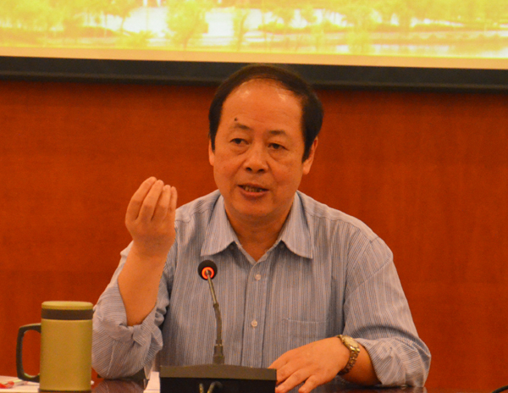
图5.1 张曙光校长在十八届四中全会精神辅导会上做报告
2. 坚持董事会领导下的校长负责制
学校继续坚持董事会领导下的校长负责制，定期召开校长办公会议，实行民主议事，讨论学校改革、发展与管理等重大问题，保障领导科学决策。2014—2015学年，组织召开8次校长办公会议，研究和讨论本科教学相关问题，在学校整体发展、专业学科建设、师资队伍建设、创新创业教育改革、教育国际化、机构设置与人事聘任、本科教学管理等方面进行决策，推动学校教育教学工作的转型发展。
2014-2015学年，校领导多次深入教学一线，检查教师上课、学生学习情况和教学设备运行状况，听取教师到岗、学生到课、教师课堂授课以及教学准备等情况汇报。2015年5月，校长和常务副校长一行到到各二级学院、系、部全面走访调研，深入基层了解广大教师、学生的意见和建议。
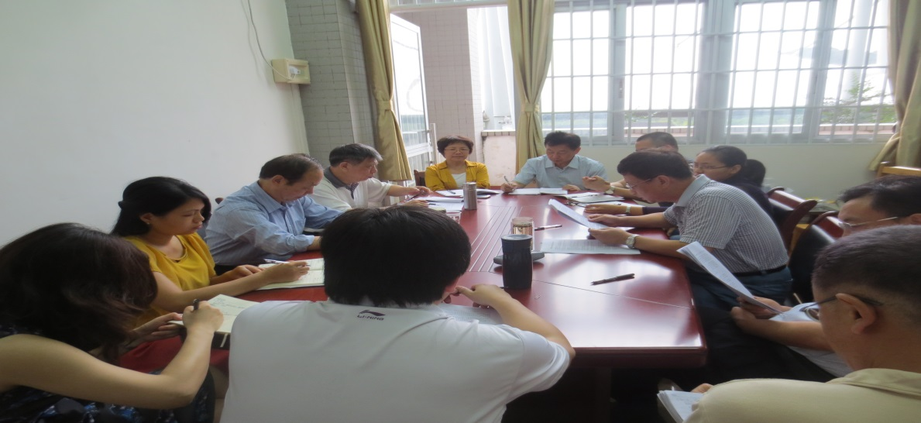

图5.2 校领导到管理学院走访调研
3. 充分发挥“教授治学”作用
充分发挥学术委员会、教学委员会和学位评定委员会在治学中的积极作用。2014—2015学年，共召开了5次校学术委员会会议，主要研究、讨论、决定我校2015年度本科专业申报、重点学科建设、学术专著出版资助、科研、教研教改项目立项与结项、推荐省级重点项目、出版民办高教发展论坛论文集等事项。
继续坚持教学委员会每月召开一次教学工作例会制度，组织与会人员认真学习党和国家教育方针政策，以及教育行政主管部门制定的各项法律法规、规划、方案、评估标准等。对学校教学工作、专业建设、人才培养方案修订、实践教学改革、创新创业课程建设等一系列问题进行研究讨论、审议、指导和监督。

（二）继续实施“人才强校”战略，加强师资队伍建设
1. 加大高层次人才引进力度
学校积极推进“博士化工程”建设,设立了“博士化工程”专项基金，用于引进具有博士学位教师和支持在职教师攻读博士学位。2014-2015学年，学校共引进博士4人，在职攻读博士学位23人，其中脱产攻读博士6人。加大力度引进学科、专业带头人和学术骨干，2014-2015学年度，共引进教授7人，副教授5 人。
2. 大力加强中青年教师培养
学校鼓励中青年教师奋发上进，提升职称，设立“职称晋升”专项奖励，对在本校取得高教系列专业技术副高或正高职称的给予奖励，至2015年，共14人获得此项奖励。
学校加强教师入职培训，指导教师如何上好一堂课，如何创设师生互动，如何开展科学研究，以及教师的课堂礼仪和教师工作规范等，邀请部分优秀青年教师分享成长经历与成功经验。2014-2015学年组织两次培训活动，共117位教师接受了培训；有37对指导教师和新教师结成一对一的师徒关系，指导新教师授课和开展教学研究。
2015年8月，学校制定《中青年骨干教师特殊津贴实施暂行办法》，每年评选一批中青年骨干教师，给予500元/月的特殊津贴，鼓励优秀中青年教师脱颖而出，建立中青年骨干教师队伍。
通过教学竞赛提升青年教师教学能力。2015年5月学校组织开展教学质量月活动，举办了第三届青年教师教学基本功竞赛，全校共有88名教师参加了比赛，28名教师获教坛新秀奖。
3. 努力建设优秀教学团队
学校制订了《校级优秀教学团队评价指标体系》，要求优秀教学团队建立健全中青年教师培训机制，促进青年教师的培养和教学梯队的形成。2014年度，学校新立项1个校级优秀教学团队，共有5个教学团队建设项目通过结题验收，“大学体育小球类课程教学团队”获2014年省级质量工程建设项目立项。
4. 加强师德教风建设
2014年9月，学校以“立德树人，立教圆梦”为主题开展了师德建设主题教育月活动。学校组织全体教职工学习了习近平总书记讲话，观看电影《孟二冬》，学习师德先进事迹，培养教师立德树人、为人师表的高尚情操。本学年，我校1名教师被评为广东省师德先进个人，3名教师在省教育厅师德征文活动中获奖，21人被学校评为“师德建设先进教师”，8人被评为“服务育人先进个人”。
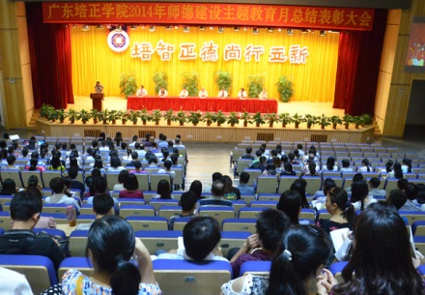

图5.3 2014年师德建设月总结表彰大会

5. 大力加强教师发展中心建设
2014-2015学年，教师发展中心建成多功能培训教室1间，为教师搭建学习、研讨、交流平台。2015年，学校制定了《教师继续教育暂行办法》，将继续教育项目纳入教师年度考核、岗位聘任、职称晋升条件中，促进教师不断提升教育技术和教学水平。2015年7月，投资建设了“广东培正学院教师在线学习中心”，给教师提供110门在线学习课程，40门通识类教学培训资源和网络直播讲座。

（三）创新完善教学管理机制
学校启动“学分制改革探索与实践研究”项目，积极探索学分制改革。组织修订《学分制实施办法》，制定《学分制“辅重修”试行方案》，从2014级起取消补考制度。制定《学生学业预警暂行办法》，完善学分制、学籍管理制度、选课培训、学业预警、学业指导教师等制度，构建学生学业指导体系。
2015年4月，学校启动了在校生学业预警工作。组织各院系核查学生成绩，对取得学分达不到培养方案要求的学生，进行学业预警和学业指导，共对1169名学生提出预警。对2012级总学分差距较大的学生教务处还组织进行“一对一”学业预警面谈，指导其制定今后完成学业的措施。
学校重视加强教学管理人员培训，先后7次组织校（院系）两级教学管理人员外出学习培训。校领导多次率考察组赴汕头大学、中国海洋大学、深圳职业技术学院等高校调研，学习教学管理经验和教务管理技能，提升教学管理人员的业务素质，提高教学管理水平。
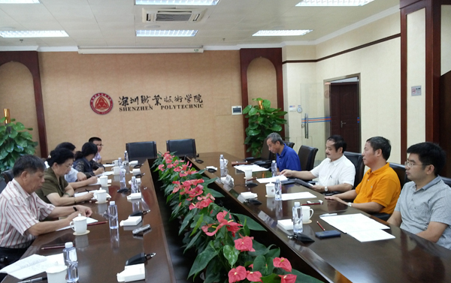

图5.4 校领导率考察组到深圳职业技术学院调研

（四）加强学风建设，培育优良学风
学校坚持每学期开展学风建设月活动。2014-2015学年，共表彰优良学风创建先进班级17个、学风建设先进个人（学生）17名、学风建设先进工作者（教师）5名。会计学系获学风建设标兵单位、经济学系、艺术设计系获学风建设先进单位。

（五）开展本科教学日常监控活动
1. 开展常规教学检查活动，每学期进行期初、期中和期末三次常规教学检查，对教师教学活动准备情况、课堂教学、课程考核等教学环节加强检查和监督。在国庆节、清明节、劳动节等法定节假日后组织对学生课堂出勤情况进行检查。
2. 对2014--2015学年期末试卷进行检查。共抽查考试课程169门，抽查试卷170套，抽查考试班级239个，占考试班级总数（1348个）的17.7%。阅卷规范性检查全校平均得分93.60分，命题质量检查全校平均得分90.59分，总评价良好。
3. 对2014届毕业生的毕业论文（设计）进行检查。全校共建档毕业论文2766份，实际抽样数351份,占论文总数的12.7%。其中，42份论文评价为优秀，占12%；146份论文评价为良好，占41.6%。
对2015届毕业论文开题报告检查。共抽查开题报告279份，占全部2853名毕业生的9.79%。检查结果优秀率占到51%，良好率占37%。
4. 学校领导、教学督导人员坚持深入课堂听课，监控课堂教学质量。2014-2015学年聘任专职教学督导员6名，兼职教学督导员23人，共听课2402节；教学督导员根据课堂教学情况及时向教师个人，或相关教学部门反馈评价结果，提出整改意见。
5. 每学期组织开展学生网上评教，对全部课程的课堂教学质量进行评价。2014-2015学年两个学期课堂教学质量总体优秀率（90分及以上）为92.44%。学生总体参评率为88.4%。
表5.1 2014-2015学年课堂教学质量评估统计
项目 | 覆盖比例（%） | 按课堂分数统计
项目 | 覆盖比例（%） | 优（90分及以上） | 良好（89-75分） | 中（74-60分） | 差（60分以下）
学生评教 | 100% | 92.44% | 7.31% | 0 | 0.25%

学校依此评价结果为主要依据，评选出153名专任教师获得课堂教学质量优秀奖。

六、学生学习效果

（一）在校生学习效果

2015届本科毕业生共2837人获得学士学位；27人获“一级荣誉生”称号，115人获“二级荣誉生”称号。
学校注重培养学生创新意识和实践能力，形成以“挑战杯”为核心的学术科技活动竞赛体系。2014-2015学年，组织学生参加学科竞赛活动，获得省部级奖项74项；参加本科生创新活动、技能竞赛活动，获得国家级奖项6项，省级奖项18项。
表6.1 学科竞赛获奖情况统计表
学科竞赛获奖（项） |  |  | 本科生创新活动、技能竞赛获奖
总数 | 其中 |  | 总数 | 其中
总数 | 国家级 | 省部级 | 总数 | 国家级 | 省部级
74 | 0 | 74 | 24 | 6 | 18
在2014年“挑战杯·创青春”广东省大学生创业大赛中，获铜奖4项。2015年，在第十三届“挑战杯”广东大学生课外学术科技作品竞赛中获得二等奖1项，三等奖1项； 2015年3月，在广东省教育厅主办的“我的中国梦——立志•修身•博学•报国”主题教育系列活动中，我校有21件作品获奖，其中获一等奖3项、二等奖4项。
艺术系积极组织学生参加各类学科竞赛，取得优异的成绩。在广东省第四届大学生艺术展演活动中，共获二等奖6项、三等奖11项；参加2014“真皮标志杯”中国国际箱包设计大赛，我校学生招祖德夺得金奖，黄佩晖获得最佳效果图奖；在第13届全国大学生广告艺术大赛评选中，我校学生作品获得一、二、三等奖各1项。
学校重视培养学生运用外语进行跨文化交际的综合能力,鼓励学生参加外语类竞赛活动。在第二届花都区大学生英语风采大赛中，我校选手郑国凯获得一等奖，同时摘得最佳口语奖，最佳风采奖两个单项奖；在第六届珠三角地区法语大学生演讲比赛中，我校英语专业学生王安萍获得优秀参赛选手称号。
2015年5月，我校外国语学院日语系学生林梦婕在“第十届中华全国日语演讲大赛”华南地区预赛中，荣获特等奖，取得代表华南地区高校参加日本总决赛资格。我校参赛指导老师李宇霞老师荣获“优秀指导教师奖”。
2015年7月21日，第十届中华全国日语演讲比赛在东京举行，来自中国的16名参赛选手发表了演讲，丰富的内容与娴熟的日语获得了在场中日观众的高度评价。我校选手林梦婕最终荣获优秀奖。
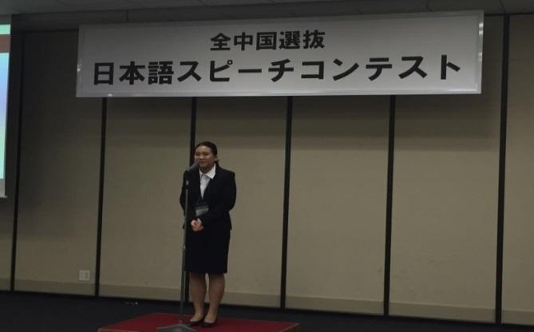


图6.1 我校选手获“第十届中华全国日语演讲大赛”优秀奖
2015年5月，我校组织申报的9个学生科研项目获广东省大学生科技创新培育专项资金（“攀登计划”专项资金）立项，并获专项资金11万元。

（二）应届毕业生就业情况
我校注重就业创业工作开展，建立全员、全方位、全过程的工作联动机制，取得显著成效。2015年5月，我校召开了2015年就业创业工作会议，传达2015年广东省普通高校毕业生就业创业工作会议精神，总结2014年我校就业创业工作开展情况，对获得2014年就业创业工作先进集体与个人进行表彰，并对我校2015年就业创业工作进行部署和动员。截止2015年8月31日，我校共有2015届毕业生2727人顺利就业，初次就业率 97.9%,高于2015年广东高校毕业生初次就业率（94.8%）。
表6.2 2015届本科毕业生就业去向
参加就业人数 | 就业总人数 | 政府机构 | 事业单位 | 企业 | 部队 | 灵活就业 | 升学 | 参加国家地方项目就业 | 其他
2785 | 2727 | 108 | 86 | 2436 | 7 | 6 | 33 | 32 | 19

（三）社会用人单位评价
2015年4—6月，学校组织对社会用人单位展开调查。社会用人单位评价结果如下：
1．对毕业生综合表现满意度达90.13%。

2．对学校办学水平满意度达94.70%。

3． 对毕业生创新能力满意度达80.88%。

4．对毕业生的综合工作能力满意度较高。包括七项指标，各项指标满意度如下：专业技术能力（95.41%）；综合实践能力（95.46%）；沟通表达能力（96.40%）；人际协调能力（95.79%）；学习新知识能力（95.79%）；计算机应用能力（93.59%）；外语应用能力（94.87%）。

- 特色发展

（一）创建创新创业教育示范学校，打造人才培养特色
2014-2015学年，我校以创建创新创业教育示范学校为契机，打造人才培养特色。积极倡导“以创业带动就业、创业教育推动创业实践，创业实践转化创业成果、创业成果服务于社会发展”的教学理念，不断深化创新创业教育协同育人机制改革，探索创新创业人才培养机制，大力加强创新创业教育。2015年3月，我校被评为第一批广东省创新创业教育示范学校。
1. 全面落实《广东培正学院大学生创新创业教育实施方案》，完善大学生创新创业教育工作制度，制订了《协同机制创新改革研究与实践工作方案》，明确协同机制创新改革研究与实践主要目标、具体内容和发展思路，为协同机制改革创新研究与实践工作的顺利开展奠定了坚实基础。
2. 继续加强创新创业课程建设，积极推进教学内容和教学方法改革，完善创业就业导向课程模块。组织开展“创新创业基础”和“创新创业训练”课程教学，重点抓好《创业基础》必修课程和“创新创业综合训练课程（项目）”，把创新创业教育融入专业教育和文化素质教育。开设“创新创业管理实验班”，共招收91名经济管理类专业学生参加，组建3个教学班，给学生提供系统化的创新创业技能培训。
3. 组织开展学生学科竞赛、创新活动和技能竞赛、学生科研和课外科技文化活动。本学年共组织学生参加学科竞赛21项，其中国家级竞赛活动11项，共获得国家级奖项153个。立项校级大学生创新创业训练计划项目87项，省级项目35项，国家级项目5项；结题大学生创新创业训练计划项目53项，其中省级项目24项，国家级项目2项。2014年9月，制定《大学生创新创业训练计划项目优秀指导教师奖评选办法》，开展2014年优秀指导教师评选，评选出一等奖1名，二等奖2名，三等奖3名；在校内积极组织学生举办科技创新节、创新创业论坛等科技文化活动，营造创新创业氛围。
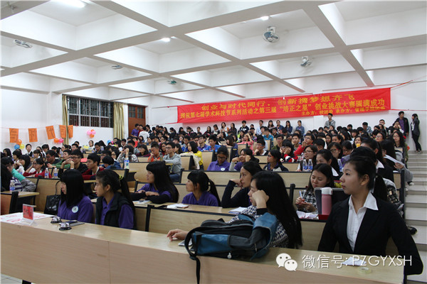
4. 积极建设省级校外大学生实践教育基地，打造校政、校企协同育人平台。通过组织学生实训，选送教师实际参与公司运营，聘用企业中高层管理人员开设讲座等方式支持大学生创新创业实践。同时，以大学生创新创业园为依托，支持大学生创新创业实践（自主创业），培养懂专业、会管理、具有创新创业素质的人才。截止2015年7月，大学生创新创业园共孵化创业项目20个，目前仍在园区进行孵化的创业项目有10个。

图7.1 “培正之星”创业挑战赛

5. 2014-2015学年，学校深入推进产学研合作，扩大校企合作育人覆盖面及成效。学校深入开展地域经济发展需求调研，寻找高校服务地方经济的切入点。2014年，广州市花都区旅游局将《广州市花都区旅游基本情况调查与分析》项目委托给我校。该项目旨在全面掌握花都旅游休闲经济的消费特征，消费需求、消费结构、消费额度以及消费满意度等，其研究成果将为政府制定宏观旅游发展规划和方针政策提供有力依据。2015年4月，由我校主办的“2015年花都新农村建设实地调研暨宝桑园社会实践”活动成功举行，我校师生共170余人参加了此次实地调研活动。
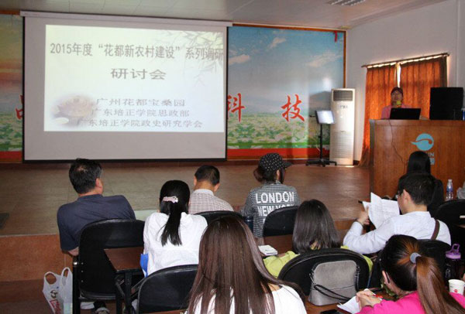

图7.2 2015年花都新农村建设实地调研活动
学校继续扩大与企业、行业合作，扩大校企合作育人覆盖面及成效，打造创新创业教育平台。
自2014年9月起，我校与广州才聚文化集团联合开设《箱包配饰设计与实践》课程，完成箱包设计作品36个，在“2014中国国际箱包设计大赛”中，学生设计的作品一举夺得金奖和最佳效果图奖； 2015年6月，我校与才聚文化集团联合举办了“绚丽·时尚”服装服饰展演，通过展示学生设计的箱包、服装服饰作品，展现校企合作办学成果和我校人才培养办学特色。

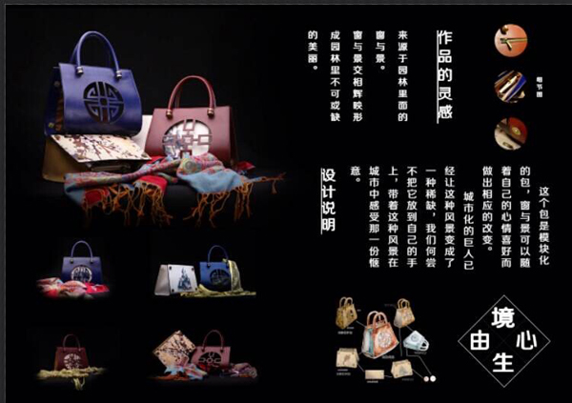

图7.3 “绚丽·时尚”服装服饰展演 图7.4 箱包设计大赛金奖作品《境由心生》

此外，我校创新创业学院联合广州如家酒店管理公司开设了第二期“如家之星”班；计算机科学与工程系联合广州多迪网络科技公司、广州中星网络技术公司、广州市国迈科技公司等校外实践教学基地共同开展省教育厅教改项目“PHP在线教育研究与工程应用平台建设”、“民办高校网络工程实践教学探究”研究；管理学院依托广州御盛畜牧有限公司，经济学系依托建设银行花都支行、美林湖集团，法学系依托花都区人民检察院、法院、司法局等实践教学基地，继续扩大与政府、企业合作育人范围，提高育人成效。
学校创办《民办高教发展论坛》，搭建民办高校协同创新交流平台，第一辑已于2014年12月出版。
6. 积极邀请校外导师走进课堂。从社会各界聘请企业家、管理人员、专业技术人才和能工巧匠等担任客座导师，走进课堂或举办创新创业教育讲座。截止2015年7月，学校共聘请实践教学客座导师43名，参与学校科研、教学、培训等工作；继续选派专业教师到企事业单位挂职锻炼。2015年，我校派出1名教师到深圳市贝希恩商贸有限公司挂职。

（二）坚持实施创新创业教育，培养创新创业型人才
我校坚持实施创新创业教育，为社会培养了一批优秀的创新创业型杰出人才。继出现“广东省2010年大学生创业先进个人”何俊良、“茂名市第七届十大优秀青年”创业型大学生村官颜伯威等优秀校友之后，不断涌现出具有创新精神，成功创业的校友。
1. 刘森才，2004 届工商管理专业毕业生， 2004 年 11 月，创办广州市培正软件科技有限公司，主要从事网站建设及运营，旗下有中国皮革人才网、花都招聘网等。2012 年获评行业年度十佳服务机构，服务企业超 2000家，是皮革皮具产业排行第一的专业网络招聘平台。个人事迹被花都电视台、广东电视台、新浪网等媒体广泛报道。
2. 马佳彬，2013届工商管理专业毕业生，被称为微信营销的开拓者。2014年2月，电子工业出版社出版了他的专著《“马”道微信——全面拆解微信营销模式》，被业内人士称为“史上第一本权威系统的微信公众平台营销指南”。马佳彬在读期间组建了“源代码工作室”，并先后两次获得校级大赛的最佳创新奖，毕业后创办了网络科技公司。

（三）继续加强英语教学改革和国际化交流
1. 2014-2015学年，学校继续加强英语教学改革。为拓宽学生学习英语的途径，制定了《大学英语自主学习课程实施方案》《大学英语自主学习课程免重修实施办法（试行）》等文件，推进英语自主学习课程建设，使学生真正自主安排学习时间，自主选择学习内容。
2. 积极拓展与境外高校之间的合作与交流。先后制定《2015年赴英3+1项目管理规定》和《2015年赴美2+2项目管理规定》等文件，完善我校与国外高校合作制度。积极拓展与境外高校合作人才培养项目和交换生、实习生项目，2014-2015学年，共向8所境外高校派出交流学生67人；继续加强与境外高校交流。2014年10月，英国哈德斯菲尔德大学财务与会计高级讲师Wayne Fiddler 来我校举行“全英风险投资公开体验课”；2015年1月，英国北安普顿大学Louise Atkinson教授到访我校进行为期一周讲学，并与我校经济学系、管理学院以及外国语学院等多位教师开展相互交流。除此之外，还与英国西英格兰大学、格拉斯哥卡利多尼亚大学、美国CCU大学、台湾昆山大学等高校开展了相互交流活动。
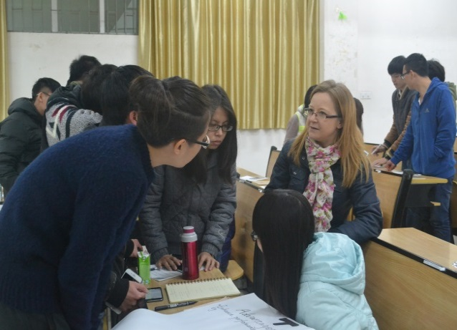
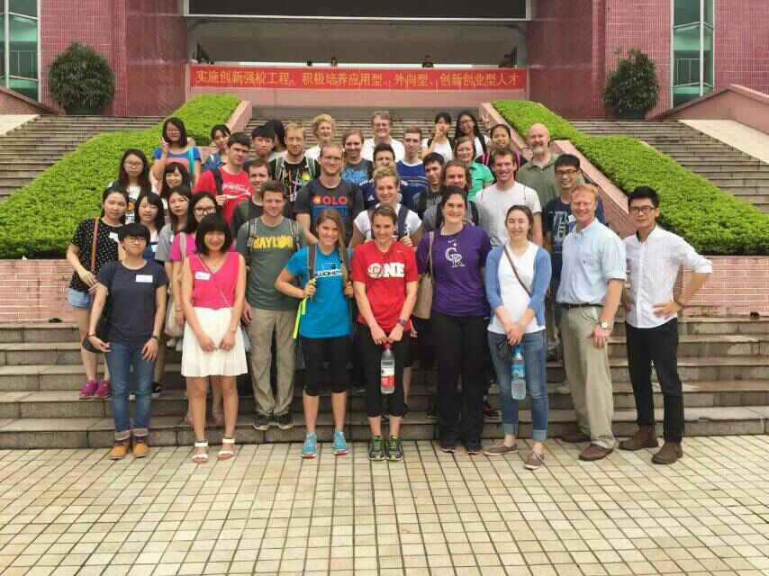

图7.5 Louise Atkinson教授与学生讨论 图7.6 美国CUU大学师生团访问我校

3. 坚持师资队伍国际化，本学年在校外籍教师61人。学校制定了《外籍教师授课管理规定（试行）》，加强对外籍教师教学工作的管理。本学年选派了5名中国教师去加拿大阿尔伯特大学、英国北安普顿大学做访问学者。目前累计已派出56名教师，访学后返校的专任教师大部分担任着双语课程教学任务和国际交流合作班的全英语教学任务。选送了6名教师参加澳大利亚义工交流项目，促使教师融入国际文化。

（四）特色校园文化建设
我校2014年被共青团中央、教育部、国家体育总局和全国学联列为“走下网络、走出宿舍、走向操场”主题群众性课外体育锻炼活动试点高校。本学年继续推进“三走”活动，创新大学生体质健康提升行动和体育工作形式，打造具有体育特色的校园文化。
2015年4月，邀请乒乓球国手曹幸妮分享她的运动生涯与成长经历，学习她拼搏进取、积极乐观人生态度，鼓励广大同学积极参加体育锻炼，磨炼坚强意志、培养良好品德和拼搏精神。
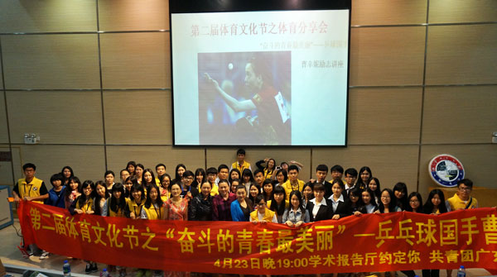
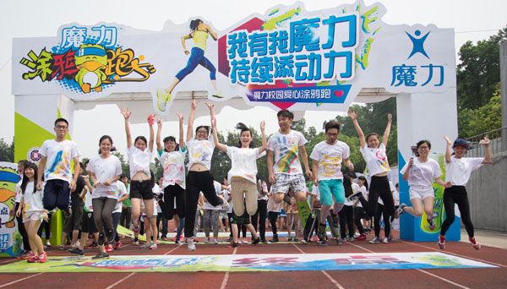

图7.7 体育文化节之曹幸妮分享会 图7.8“魔力爱心·汇跑培正”公益绘跑

组织开展了Running Man、Happy Weekend、新势力GOLF、阳光冬季长跑、班级趣味运动会、新生阳光运动会、体育知识竞赛等各类富有青春时尚气息、趣味性、益智性活动，吸引广大学生投身体育运动中来。一年来，以班级、团支部为平台举办各类型的趣味活动120 场，参与学生人数达 9957 人次。2014年5月，举行了“魔力爱心·绘跑培正”公益性绘跑活动，首次将涂鸦和公益元素融入体育活动中，用双手绘制七彩T恤，以双脚奔跑爱心校道，活动吸引了全校师生1500多人参加。
注重发挥体育社团的作用，带动更多的学生参加体育锻炼。据统计，我校体育社团会员每天锻炼的时间均超过1.5小时，大大提升了体育活动效果。2014年12月，我校荣获“中国大学生百炼之星优秀组织单位”荣誉称号，武术协会荣获“全国百佳体育公益社团”称号，一间学生宿舍获得“中国大学生百炼之星”标兵称号。
继续开展“文化素质教育大讲堂”系列活动，本学年共举办7次大讲堂活动，欣赏高雅艺术表演，品味传统文化精髓，领略幽默教学的快乐，提升校园的文化品位。
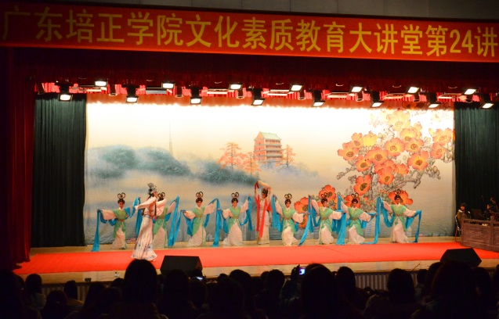
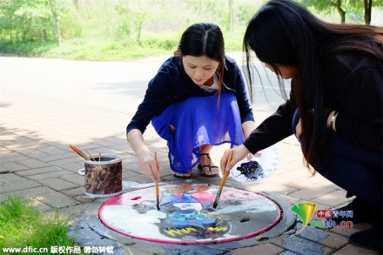

图7.9 文化素质大讲堂之粤韵风华 图7.10 校园井盖涂鸦

八、存在的主要问题及对策

（一）存在的主要问题
1. 协同创新机制有待进一步完善
学校已制定《大学生创新创业教育实施方案》，明确深化协同创新机制改革研究与实践的主要目标、内容和思路，但学校体制机制改革和协同创新的相关理论研究尚不够成熟，实践工作经验也较为欠缺。创新创业协同机制还不够健全，教学、科研资源使用效益、共享效益还不够充分，学院之间、学科专业之间还存在着种种不利于协同创新的障碍。

2. 高层次人才引进困难和教师队伍稳定性不够
受制度设计、竞争环境、社会评价等多因素影响，学校在人才引进尤其是中青年高层次人才、具有博士学位教师引进仍然困难重重。同时受体制和退休双轨制政策的影响，本校培养的中青年骨干教师也存在比较严重的流失现象。高层次人才的缺乏及教师队伍稳定性不够，对学校形成和培育高水平创新团队造成了较大的困难。
3. 实践教学总体发展水平偏低
实践教学体系不够完善，实践教学的课程体系、课程目标和教学内容与人才培养目标未形成有效对接和高度耦合；实验教学师资不足，实验（实训）教学水平有待提高；院系参与实践教学改革的积极性不高；实践教学基地建设还不足支撑实践教学。
4. 学校协同创新育人平台建设有待进一步加强
民办院校受体制机制及社会大环境的影响，与高水平大学、科研院所、大型行业企业开展深度融合、协同创新的条件受到一定限制，协同创新育人平台建设存在较大困难，目前省级协同创新中心、协同育人平台建设还没有实现零的突破。

（二）对策
1. 更新观念，建构协同创新新机制
认真学习《国务院关于加快发展职业教育的决定》《国务院办公厅关于深化高等学校创新创业教育改革的实施意见》《广东省教育厅关于深化高等学校创新创业教育改革的若干意见》等文件精神，提高认识，树立现代职业教育观念，深化创新创业教育改革。组织广泛深入社会调查，以“十三五”规划编制为契机，进一步完善顶层设计，明确发展目标，确立差异化、特色化发展战略，总结凝练办学特色。
把协同创新精神融入顶层设计和整体工作安排，建构学校改革发展的新模式、新机制。特别是要在全校上下加强体制机制改革与协同创新的理论研究与实践，加强与兄弟院校的交流学习，吸收好的工作经验。通过校企合作、校政合作、校校合作，深入拓展产学研合作办学途径，扎实推进机制体制改革创新研究与实践工作。
2. 继续实施人才强校战略，推进高素质教师队伍建设
继续实施“强师工程”和“博士化工程”。加强高层次人才引进和培育，扩大教师队伍规模，改善师资队伍结构，有效解决差距较大的“生师比”、“具有高级职务教师占专任教师的比例”等指标问题。
实施“培正优秀青年教师培养”计划、“骨干教师国内外访学培训计划”、“青年教师教学能力提升计划”等建设项目，加强人才梯度建设。落实《中青年骨干教师特殊津贴实施办法》，促进中青年教师教学能力提升。
加强教师发展中心建设，加大新教师培训力度，完善教师继续教育和教学技能培训制度；建立教师培训的长效机制，努力教师提高教学能力和教学水平，提高教师队伍建设的效果。
3.深化创新创业教育改革，强化创新创业实践
按照创新创业教育示范学校建设标准，构建和完善与专业教育有机结合的创新创业教育课程体系。以规范和完善实验实训和创业就业导向课程为重点，组织完成2016级专业人才培养方案修订工作。
组建学校实践教学委员会，制订实践教学委员会工作条例，健全校院两级实践教学组织机构。加强实验教学中心建设。广泛搭建校内外大学生创新创业实践平台，支持学生自主创业。
大力组织开展各类创新创业竞赛、模拟创业及创业社团、学生科研和课外科技文化等活动，扩大参加各类创新创业实践活动（学习参观、市场调查、项目设计、成果转化、企业创办等）的学生覆盖面。
组织开展各类创新创业教育实验班，积极为有创新创业意向的在学生提供系统的创业辅导培训。
着力推动协同育人。推进学校与其他高校、政府、社会间的协同，推进学科专业间的协同，推进人才培养机制改革创新，建立多样合作、交叉培养新机制。积极开拓协同创新渠道，加强与区域内地方政府、高校、行业企业的交流与合作。
4.以审核评估为契机，推动本科教育教学质量提高
2014-2015学年，我校坚持“以评促建、以评促改、以评促管、评建结合、提高质量”评建工作方针，正式启动了本科教学工作审核评估工作。在新的一年里，学校将全面贯彻落实《广东培正学院本科教学工作审核评估工作方案》和《任务分解方案》，建立并健全审核评估组织机构和工作机构，明确工作职责和工作目标，确保完成本科教学工作审核评估评建工作目标任务，推动本科教育教学质量的提高。

附件：
《广东培正学院2015年本科教学质量报告》支撑数据
（2014-2015学年、2014自然年）

1.本科生占全日制在校生的比例 （截止日期：2015年9月30日）
 | 全日制在校生数(人) |  |  | 夜大（业余）学生数(人) |  |  | 全校学生人数(人) | 本科生占全日制在校生的比例
 | 本科 | 专科 | 合计 | 本科 | 专科 | 合计 | 全校学生人数(人) | 本科生占全日制在校生的比例
实际人数 | 14567 | 52 | 14619 | 115 | 265 | 380 | 14999 | 99.64%
折合数 | 14567 | 52 | 14619 | 34.5 | 79.5 | 114 | 14733 | 99.64%
▲折合在校生数=普通本、专科（高职）生数+夜大（业余）学生数×0.3＋函授生数×0.1。
2.教师数量（截止日期：2015年9月30日）
类别 |  | 专任教师数量 |  | 外聘教师数量
总计 |  | 584 |  | 169
其中：女 性 |  | 358 | 61.30% | 51 | 30.18%
职称 | 正高级 | 34 | 5.82% | 54 | 32.14%
职称 | 副高级 | 60 | 10.27% | 69 | 40.83%
职称 | 中级 | 324 | 55.48% | 15 | 8.88%
职称 | 初级 | 11 | 1.88% | 1 | 0.59%
职称 | 无职称 | 155 | 26.54% | 30 | 17.75%
学历 | 博士研究生 | 20 | 3.42% | 53 | 31.36%
学历 | 硕士研究生 | 332 | 56.85% | 40 | 23.67%
学历 | 大学本科 | 228 | 39.04% | 60 | 35.50%
学历 | 专科生及以下 | 4 | 0.68% | 15 | 8.88%
学位 | 博士 | 20 | 3.42% | 54 | 31.95%
学位 | 硕士 | 442 | 75.68% | 54 | 31.95%
学位 | 学士 | 83 | 14.21% | 44 | 26.04%
学位 | 无学位 | 39 | 6.68% | 17 | 10.06%
年龄 | 35岁及以下 | 257 | 44.01% | 16 | 9.47%
年龄 | 36～45岁 | 195 | 33.39% | 64 | 37.87%
年龄 | 46～55岁 | 47 | 8.05% | 56 | 33.14%
年龄 | 56岁及以上 | 85 | 14.55% | 33 | 19.53%
学缘 | 本校 | 0 | 0
学缘 | 外校（境内） | 508 | 86.99%
 | 外校（境外） | 76 | 13.01%
▲教师数量=专任教师数+外聘教师数×0.5
3.当年本科招生专业总数 29 个（截止日期：2015年8月31日）
序号 | 学科门类 | 专业名称 | 专业设置时间
1 | 经济学 | 经济学 | 2010/01
2 | 经济学 | 国际经济与贸易 | 2005/03
3 | 经济学 | 经济统计学 | 2013/03
4 | 经济学 | 投资学 | 2015/03
5 | 管理学 | 工商管理 | 2005/03
6 | 管理学 | 人力资源管理 | 2007/02
7 | 管理学 | 会计学 | 2005/03
8 | 管理学 | 财务管理 | 2006/03
9 | 管理学 | 审计学 | 2008/01
10 | 管理学 | 行政管理 | 2008/01
11 | 管理学 | 市场营销 | 2006/03
12 | 管理学 | 物流管理 | 2010/01
13 | 管理学 | 电子商务 | 2013/03
14 | 管理学 | 酒店管理 | 2014/03
15 | 文学 | 英语 | 2005/03
16 | 文学 | 日语 | 2006/03
17 | 文学 | 商务英语 | 2013/03
18 | 文学 | 广告学 | 2008/12
19 | 文学 | 翻译 | 2015/03
20 | 文学 | 文化产业管理 | 2015/03
21 | 文学 | 秘书学 | 2015/03
22 | 法学 | 法学 | 2005/03
23 | 艺术学 | 绘画 | 2007/02
24 | 艺术学 | 视觉传达设计 | 2011/03
25 | 艺术学 | 环境设计 | 2011/03
26 | 艺术学 | 服装与服饰设计 | 2011/03
27 | 工学 | 计算机科学与技术 | 2005/03
28 | 工学 | 网络工程 | 2012/02
29 | 理学 | 应用心理学 | 2007/02
4.生师比 （截止日期：2015年9月30日）
折合在校生数 | 教师总数 | 生师比
14733 | 668.5 | 22.04
▲生师比=折合在校生数/教师总数。
5.生均教学科研仪器设备值（截止日期：2015年9月30日）
折合在校生数 | 教学科研仪器设备总值（万元） | 生均教学科研仪器设备值（元/生）
14733 | 5194.65 | 3525.86
▲生均教学科研仪器设备值=教学科研仪器设备资产总值/折合在校生数
6.当年新增教学科研仪器设备值（截止日期：2015年9月30日）
固定资产总值 （万元） | 教学、科研仪器设备
固定资产总值 （万元） | 设备值（万元）
固定资产总值 （万元） | 总计 | 当年新增值
82177.13 | 5194.65 | 504.39
7.生均图书（截止日期：2015年9月30日）
折合在校生数 | 图书总数（册） | 生均图书（册/生）
14733 | 1483673 | 100.70
▲生均图书=图书总数/折合在校生数；
▲电子类图书、附属医院临床教学人员已在相关指标的定量中予以考虑，测算时均不包括在内。
8.电子图书、电子期刊种数（截止日期：2014年12月31日）
电子图书（种） | 电子期刊（种）
704976 | 44700
9.生均教学行政用房（其中生均实验室面积）（截止日期：2015年8月31日）
全日制在校生数 | 教学行政用房面积 （平方米） | 生均教学行政用房 （平方米/生） | 其中：实验室面积 （平方米） | 生均实验室面积 （平方米/生）
14619 | 113263.83 | 7.75 | 15433.64 | 1.06
▲生均教学行政用房=（教学及辅助用房面积+行政办公用房面积）/全日制在校生数
10.生均本科教学日常运行支出（统计日期：2014年12月31日）
本科生人数 | 本科教学日常运行支出（万元） | 生均本科教学日常运行支出（元/生）
14567 | 4298.60 | 2950.92
▲生均本科教学日常运行支出=本科教学日常运行支出/本科生人数。
11.本科专项教学经费（截止日期：2014年12月31日）
本科专项教育经费支出（万元）
教学改革支出 | 专业建设支出 | 实践教学支出 |  | 学生活动经费支出
教学改革支出 | 专业建设支出 | 总数 | 其中：校外 | 学生活动经费支出
129.40 | 107.84 | 425.29 | 365.16 | 186.84
12.生均本科实验经费（截止日期：2014年12月31日）
折合在校本科生数 | 本科实验经费（万元） | 生均本科实验经费（元/生）
14733 | 60.12 | 41.28
▲生均本科实验经费=本科实验经费/折合在校本科生数。
13.生均本科实习经费（截止日期：2014年12月31日）
参加实习的本科生人数 | 本科实习经费（万元） | 生均本科实习经费（元/生）
2785 | 111.4 | 400
▲参加实习的本科生人数以应届毕业生人数为准。
14.全校开设本科课程总门数737门（统计时间：2014-2015学年）
开单单位 | 课程门数
管理学院 | 128
外国语学院 | 154
经济学系 | 73
会计学系 | 34
人文系 | 97
法学系 | 45
计算机科学与工程系 | 69
艺术设计系 | 108
思想政治理论课教学部 | 13
体育教学部 | 4
创新创业教育学院 | 12
总计 | 737

15.全校开设本科课程总门次6489门次（统计时间：2014-2015学年）
开课单位 | 课程门次
管理学院 | 598
外国语学院 | 2806
经济学系 | 295
会计学系 | 283
人文系 | 601
法学系 | 238
计算机科学与工程系 | 459
艺术设计系 | 147
思想政治理论课教学部 | 465
体育教学部 | 386
创新创业教育学院 | 211
总计 | 6489
16.全校开设本科选修课门数453门（统计时间：2014-2015学年）
承担单位 | 选修课门数
管理学院 | 100
外国语学院 | 63
经济学系 | 59
会计学系 | 25
人文系 | 58
法学系 | 26
计算机科学与工程系 | 40
艺术设计系 | 66
思想政治理论课教学部 | 3
体育教学部 | 1
创新创业教育学院 | 12
总计 | 453
17.实践教学学分占总学分比例（按学科门类）（统计时间：2014-2015学年）
序号 | 学科门类 | 专业名称 | 实践教学学分 | 总学分 | 实践教学学分占总学分比例 | 平均比例数
1 | 经济学 | 经济学 | 34 | 163 | 20.86% | 21.06%
2 | 经济学 | 经济统计学 | 34 | 163 | 20.86% | 21.06%
3 | 经济学 | 国际经济与贸易 | 35 | 163 | 21.47% | 21.06%
4 | 管理学 | 工商管理 | 37 | 163 | 22.70% | 21.17%
5 | 管理学 | 人力资源管理 | 35 | 163 | 21.47% | 21.17%
6 | 管理学 | 会计学 | 36 | 163 | 22.09% | 21.17%
7 | 管理学 | 财务管理 | 43 | 163 | 26.38% | 21.17%
8 | 管理学 | 审计学 | 38 | 163 | 23.31% | 21.17%
9 | 管理学 | 行政管理 | 32 | 163 | 19.63% | 21.17%
10 | 管理学 | 市场营销 | 41 | 163 | 25.15% | 21.17%
11 | 管理学 | 物流管理 | 41 | 163 | 25.15% | 21.17%
12 | 管理学 | 电子商务 | 41 | 163 | 25.15% | 21.17%
13 | 管理学 | 酒店管理 | 42 | 163 | 25.77% | 21.17%
14 | 文学 | 英语 | 76 | 163 | 46.63% | 34.66%
15 | 文学 | 日语 | 60 | 163 | 36.81% | 34.66%
16 | 文学 | 商务英语 | 50 | 163 | 30.67% | 34.66%
17 | 文学 | 广告学 | 40 | 163 | 24.54% | 34.66%
18 | 法学 | 法学 | 43 | 163 | 26.38% | 26.38%
19 | 艺术学 | 绘画 | 45 | 163 | 27.61^ | 25.16%
20 | 艺术学 | 视觉传达设计 | 47 | 163 | 28.83% | 25.16%
21 | 艺术学 | 环境设计 | 36 | 163 | 22.09% | 25.16%
22 | 艺术学 | 服装与服饰设计 | 36 | 163 | 22.09% | 25.16%
23 | 工学 | 计算机科学与技术 | 54 | 170 | 33.13% | 32.21%
24 | 工学 | 网络工程 | 51 | 170 | 31.29% | 32.21%
25 | 理学 | 应用心理学 | 39 | 163 | 23.93% | 23.93%
18.主讲本科课程的教授占教授总数的比例（统计时间：2014-2015学年）
教授人数 | 主讲本科课程的教授人数 | 主讲本科课程的教授占教授总数的比例
48 | 44 | 91.7%
▲此处教授指正教授。
19.教授主讲本科课程占总课程数的比例（统计时间：2014-2015学年）
教授讲授本科课程门数 | 本科课程门数 | 教授主讲本科课程占课程数的比例
93 | 737 | 12.61%
▲此处教授指正教授。
20.选修学分占总学分比例（可按学科门类）（统计时间：2014-2015学年）
序号 | 学科门类 | 专业名称 | 选修学分 | 总学分 | 比例 | 平均比例数
1 | 经济学 | 经济学 | 49 | 163 | 30.06% | 29.65%
2 | 经济学 | 经济统计学 | 49 | 163 | 30.06% | 29.65%
3 | 经济学 | 国际经济与贸易 | 47 | 163 | 28.83% | 29.65%
4 | 管理学 | 工商管理 | 48 | 163 | 29.45% | 29.63%
5 | 管理学 | 人力资源管理 | 47 | 163 | 28.83% | 29.63%
6 | 管理学 | 会计学 | 49 | 163 | 30.06% | 29.63%
7 | 管理学 | 财务管理 | 48 | 163 | 29.45% | 29.63%
8 | 管理学 | 审计学 | 48 | 163 | 29.45% | 29.63%
9 | 管理学 | 行政管理 | 51 | 163 | 31.29% | 29.63%
10 | 管理学 | 市场营销 | 46 | 163 | 28.22% | 29.63%
11 | 管理学 | 物流管理 | 48 | 163 | 29.45% | 29.63%
12 | 管理学 | 电子商务 | 48 | 163 | 29.45% | 29.63%
13 | 管理学 | 酒店管理 | 50 | 163 | 30.67% | 29.63%
14 | 文学 | 英语 | 48 | 163 | 29.45% | 28.68%
15 | 文学 | 日语 | 46 | 163 | 28.22% | 28.68%
16 | 文学 | 商务英语 | 48 | 163 | 29.45% | 28.68%
17 | 文学 | 广告学 | 45 | 163 | 27.61% | 28.68%
18 | 法学 | 法学 | 45 | 163 | 27.61% | 27.61%
19 | 艺术学 | 绘画 | 71 | 163 | 43.56% | 37.88%
20 | 艺术学 | 视觉传达设计 | 58 | 163 | 35.58% | 37.88%
21 | 艺术学 | 环境设计 | 61 | 163 | 37.42% | 37.88%
22 | 艺术学 | 服装与服饰设计 | 57 | 163 | 34.97% | 37.88%
23 | 工学 | 计算机科学与技术 | 57 | 170 | 33.53% | 33.53%
24 | 工学 | 网络工程 | 57 | 170 | 33.53% | 33.53%
25 | 理学 | 应用心理学 | 48 | 163 | 29.45% | 29.45%

21.应届本科生毕业率（截止日期：2015年8月31日）
应届本科生人数 | 应届毕业本科生数 | 应届本科生毕业率
2853 | 2785 | 97.62%
22.应届本科生学位授予率（截止日期：2015年8月31日）
应届已毕业本科生人数 | 应届本科授予学位学生数 | 应届本科生学位授予率
2785 | 2785 | 100%
23.应届本科生初次就业率 （截止日期：2015年8月31日）
院系 | 专业 | 毕业生人数 | 参加就业人数 | 初次就业人数 | 就业率
管理学院 | 工商管理 | 329 | 320 | 316 | 96.05%
管理学院 | 人力资源管理 | 106 | 105 | 105 | 99.06%
管理学院 | 市场营销 | 240 | 238 | 237 | 98.75%
管理学院 | 行政管理 | 50 | 49 | 49 | 98.00%
管理学院 | 物流管理 | 91 | 91 | 91 | 100%
外国语学院 | 英语 | 356 | 355 | 354 | 99.44%
外国语学院 | 日语 | 133 | 131 | 129 | 96.99%
经济学系 | 国际经济与贸易 | 198 | 198 | 198 | 100%
经济学系 | 经济学 | 271 | 266 | 263 | 97.05%
会计学系 | 会计学 | 254 | 250 | 246 | 96.85%
会计学系 | 财务管理 | 115 | 115 | 115 | 100%
会计学系 | 审计学 | 93 | 91 | 89 | 95.70%
人文系 | 应用心理学 | 44 | 44 | 44 | 100%
法学系 | 法学 | 302 | 300 | 296 | 98.01%
计算机科学与工程系 | 计算机科学与技术 | 133 | 130 | 127 | 95.49%
艺术设计系 | 绘画 | 17 | 16 | 15 | 88.24%
艺术设计系 | 艺术设计 | 53 | 53 | 53 | 100%
合 计： |  | 2785 | 2752 | 2727 | 97.92%

24.学生学习满意度（调查方法与结果）（总计8162份问卷）
调查对象 | 调查内容 |  | 调查结果 |  | 调查方法
调查对象 |  |  | 问卷份数 | 比例 | 调查方法
在  校  生 | 1. 您参加社会实践和科技创新活动的情（单选） | A．主动参与 | 1739 | 21.31% | 网  络  问  卷  调  查
在  校  生 | 1. 您参加社会实践和科技创新活动的情（单选） | B．按学校安排积极参与 | 2242 | 27.47% | 网  络  问  卷  调  查
在  校  生 | 1. 您参加社会实践和科技创新活动的情（单选） | C．偶尔参与 | 2626 | 32.17% | 网  络  问  卷  调  查
在  校  生 | 1. 您参加社会实践和科技创新活动的情（单选） | D．较少参与 | 1340 | 16.42% | 网  络  问  卷  调  查
在  校  生 | 1. 您参加社会实践和科技创新活动的情（单选） | E．从不参与 | 215 | 2.63% | 网  络  问  卷  调  查
在  校  生 | 2. 您认为本专业学习的难易度（单选） | A．很难 | 931 | 11.41% | 网  络  问  卷  调  查
在  校  生 | 2. 您认为本专业学习的难易度（单选） | B．较难 | 3409 | 41.77% | 网  络  问  卷  调  查
在  校  生 | 2. 您认为本专业学习的难易度（单选） | C．一般 | 3513 | 43.04% | 网  络  问  卷  调  查
在  校  生 | 2. 您认为本专业学习的难易度（单选） | D．较容易 | 208 | 2.55% | 网  络  问  卷  调  查
在  校  生 | 2. 您认为本专业学习的难易度（单选） | E．容易 | 101 | 1.24% | 网  络  问  卷  调  查
在  校  生 | 3. 您对本专业的喜爱程度（单选） | A．非常喜爱 | 893 | 10.94% | 网  络  问  卷  调  查
在  校  生 | 3. 您对本专业的喜爱程度（单选） | B．比较喜爱 | 2283 | 27.97% | 网  络  问  卷  调  查
在  校  生 | 3. 您对本专业的喜爱程度（单选） | C．喜爱 | 2814 | 34.48% | 网  络  问  卷  调  查
在  校  生 | 3. 您对本专业的喜爱程度（单选） | D．不确定 | 1651 | 20.23% | 网  络  问  卷  调  查
在  校  生 | 3. 您对本专业的喜爱程度（单选） | E．不喜爱 | 521 | 6.38% | 网  络  问  卷  调  查
在  校  生 | 4. 您认为在大学期间自己在以下哪些方面得到比较明显的提升（多选） | A．对社会现象和社会问题的关注 | 4143 | 50.76% | 网  络  问  卷  调  查
在  校  生 | 4. 您认为在大学期间自己在以下哪些方面得到比较明显的提升（多选） | B．积极努力、追求上进的事业心 | 4362 | 53.44% | 网  络  问  卷  调  查
在  校  生 | 4. 您认为在大学期间自己在以下哪些方面得到比较明显的提升（多选） | C. 人际交往能力 | 5480 | 67.14% | 网  络  问  卷  调  查
在  校  生 | 4. 您认为在大学期间自己在以下哪些方面得到比较明显的提升（多选） | D. 公民道德 | 3055 | 37.43% | 网  络  问  卷  调  查
在  校  生 | 4. 您认为在大学期间自己在以下哪些方面得到比较明显的提升（多选） | E．自我学习能力 | 4918 | 60.25% | 网  络  问  卷  调  查
在  校  生 | 4. 您认为在大学期间自己在以下哪些方面得到比较明显的提升（多选） | F．乐于助人、参与公益事业和慈善活动的意愿 | 3213 | 39.37% | 网  络  问  卷  调  查
在  校  生 | 4. 您认为在大学期间自己在以下哪些方面得到比较明显的提升（多选） | G．对待生活和人生的乐观态度 | 4637 | 56.81% | 网  络  问  卷  调  查
在  校  生 | 5. 通过专业学习，您在以下哪些方面有所提高（多选） | A．巩固了所学的理论知识和专业技能 | 4826 | 59.13% | 网  络  问  卷  调  查
在  校  生 | 5. 通过专业学习，您在以下哪些方面有所提高（多选） | B．掌握学术论文的规范性 | 2939 | 36.01% | 网  络  问  卷  调  查
在  校  生 | 5. 通过专业学习，您在以下哪些方面有所提高（多选） | C．自身的科研能力得到提高 | 2772 | 33.96% | 网  络  问  卷  调  查
在  校  生 | 5. 通过专业学习，您在以下哪些方面有所提高（多选） | D．培养了自己独立分析、解决问题的能力 | 5072 | 62.14% | 网  络  问  卷  调  查
在  校  生 | 5. 通过专业学习，您在以下哪些方面有所提高（多选） | E．激发继续学习研究的兴趣 | 2938 | 36% | 网  络  问  卷  调  查

25.用人单位对毕业生满意度（调查方法与结果）（截止日期：2015年6月）
调查结果 |  |  |  | 调查方法
非常满意 | 满意 | 基本满意 | 不满意 | 调查方法
39.9% | 50.3% | 9.5% | 0.35% | 调查问卷
▲本次调查共发出问卷3000份。调查样本均匀分布在各专业，无差别（不分性别、工作地、生源地）采集样本数据。有效回收问卷2850份，有效回收率达95%。

26.其它与本科教学质量相关数据

表一 2015届本科毕业生情况统计表（截止日期：2015年8月31日）
已毕业生人数 | GPA≥3.00学生 |  | 大学英语四、六级通过情况 |  |  |  |  | 英语专业四、八级通过情况 |  |  |  |  | 考研录取人数
已毕业生人数 | 学生数 | 比例  (%) | 学生人数 | 四级通过人数 | 四级通过率(%) | 六级通过人数 | 六级通过率(%) | 学生人数 | 四级通过人数 | 四级通过率(%) | 八级通过人数 | 八级通过率(%) | 考研录取人数
2785 | 1221 | 43.84 | 2433 | 1374 | 56.4 | 184 | 7.56 | 368 | 161 | 43.75 | 37 | 10.05 | 33
▲大学英语四、六级考试学生人数不含外语以及艺术类学生。

表二 学生获奖情况统计表（统计日期：2014-2015学年）
学科竞赛获奖（项） |  |  | 本科生创新活动、技能竞赛获奖 |  |  | 文艺、体育竞赛获奖（项）
总数 | 其中 |  | 总数 | 其中 |  | 总数 | 其中
总数 | 国家级 | 省部级 | 总数 | 国家级 | 省部级 | 总数 | 国际级 | 国家级 | 省部级
74 | 0 | 74 | 24 | 6 | 18 | 106 | 0 | 2 | 104

表三 就业去向（截止日期：2015年9月30日）
总数 | 政府机构 | 事业单位 | 企业 | 部队 | 灵活就业 | 升学 | 参加国家地方项目就业 | 其他
2727 | 108 | 86 | 2436 | 7 | 6 | 33 | 32 | 19

表四 课堂教学质量评估统计表（统计时间：2014-2015学年）
项目 | 覆盖比例（%） | 按课堂分数统计
项目 | 覆盖比例（%） | 优（90分及以上） | 良好（89-75分） | 中（74-60分） | 差（60分以下）
学生评教 | 100% | 92.44% | 7.31% | 0 | 0.25%

表五 学生转专业人数（统计时间：2014-2015学年）
本科学生人数（人） | 转专业人数（人） | 所占比例
14567 | 7 | 0.05%
表六 校外实习基地数57个（统计时间：2014-2015学年）
序号 | 名称 | 地址 | 面向专业 | 每次可接纳学生数（个）
1 | 广州新世纪酒店有限公司 | 广州市花都区秀全路 | 工商管理、市场营销、人力资源管理、行政管理、物流管理、电子商务、酒店管理 | 50
2 | 东莞市远华装饰材料有限公司 | 东莞市南城胜和区下田墩一巷远华大厦二楼 | 工商管理、市场营销、人力资源管理、行政管理、物流管理、电子商务、酒店管理 | 20
3 | 赤坭镇委镇政府 | 广州市花都区赤坭镇 | 工商管理、市场营销、人力资源管理、行政管理、物流管理、电子商务、酒店管理 | 20
4 | 广州市御盛畜牧农业有限公司 | 广州市花都区赤坭镇锦山村 | 工商管理、市场营销、人力资源管理、行政管理、物流管理、电子商务、酒店管理 | 20
5 | 广州宇航市场管理有限公司 | 广州市花都区花东镇花北路9号 | 工商管理、市场营销、人力资源管理、行政管理、物流管理、电子商务、酒店管理 | 30
6 | 中海物业管理有限公司佛山分公司 | 佛山市南海区桂城宝翠北路33号中海万锦东苑会所负层 | 工商管理、市场营销、人力资源管理、行政管理、物流管理、电子商务、酒店管理 | 25
7 | 广州达人物流信息交易中心 | 广州市白云区广园中路44号 | 工商管理、市场营销、人力资源管理、行政管理、物流管理、电子商务、酒店管理 | 50
8 | 广州交易会国际旅行社 | 广州市海珠区凤浦中路679号广交会大厦（广交会威斯汀酒店）7楼 | 英语、商务英语、日语 | 120
9 | 广州市天河区领达语言培训中心 | 广州天河区领达语言培训中心 | 英语、商务英语、日语 | 30
10 | 武汉传神信息有限公司 | 武汉光谷高新开发区 | 英语、商务英语、日语 | 50
11 | 广州雷铂照明灯具有限公司 | 广州市白云区白云大道南685号 | 英语、商务英语、日语 | 15
12 | 珠海速卖通科技有限公司 | 珠海市香洲区南屏科技工业园屏北一路6好，南裕丰12楼 | 英语、商务英语、日语 | 20
13 | 广州市璟霆企业广利咨询有限公司 | 广州市越秀区合群一马路111-127 | 英语、商务英语、日语 | 20
14 | 深圳是贝希恩商贸有限公司 | 龙洞东路128号 | 英语、商务英语、日语 | 50
15 | 清远市广州后花园有限公司 | 清远市清城区古角镇中国美林湖 | 经济学、经济统计学、国际经济与贸易 | 150
16 | 广州市花都机车装备制造产业园区管理委员会 | 广州市花都区狮岭镇岭山前大道西18号 | 本科各专业 | 100
17 | 中国联合网络通信有限公司广州分公司 | 广州天河区中山大道建中路五号广海大厦1101 | 本科各专业 | 20
18 | 广州花都海豚俱乐部 | 花都区新华街花都广场 | 本科各专业 | 50
19 | 中国建设银行花都支行 | 花都区新华路68号 | 经济学、经济统计学、国际经济与贸易 | 20
20 | 中国移动通信集团广东省公司花都分公司 | 花都区公益路45号中 | 本科各专业 | 30
21 | 东莞市方信管理顾问有限公司 | 东莞市寮步镇横坑三禾路8号喜信大厦五楼 | 会计学、财务管理、审计学 | 10
22 | 东莞市泰和会计师事务所 | 东莞市东城南路东升大厦313-319室 | 会计学、财务管理、审计学 | 10
23 | 广州华都会计师事务所 | 广州市花都区新华镇公益路1号骏威广场东明楼A座首二层 | 会计学、财务管理、审计学 | 20
24 | 广州市安正达会计师事务所 | 广州市花都区建设北路131号金豪雅苑B座2楼 | 会计学、财务管理、审计学 | 10
25 | 广东天坤网德投资有限公司 | 广州荔湾区康王北路970号冠弘商务中心205A | 会计学、财务管理、审计学 | 20
26 | 广州市广顺隆进出口有限公司 | 广州荔湾区康王北路970号冠弘商务中心205室 | 会计学、财务管理、审计学 | 20
27 | 广州市广兴会计师事务所有限公司 | 广州市天河路242号丰兴广场B栋1802室 | 会计学、财务管理、审计学 | 20
28 | 广州德宏税务师事务所 | 广州市花都区宝华路47号华滨大厦501室 | 会计学、财务管理、审计学 | 10
29 | 广州尚锐堂文化传播有限公司 | 广州体育东路33号天盛大厦南梯1904—1905室 | 广告学 | 20
31 | 赤坭圩小学 | 广州市花都区赤坭镇广源路 | 应用心理学 | 30
32 | 赤坭中学 | 广州市花都区赤坭镇振中路48号 | 应用心理学 | 30
33 | 花都区人民检察院 | 广州市花都区新都大道兰花路33号 | 法学 | 15
34 | 花都区人民法院 | 广州市花都区新华路26号 | 法学 | 40
35 | 花都区司法局赤坭司法所 | 广州市花都区赤坭镇新兴路5号 | 法学 | 40
36 | 广东正邦律师事务所 | 广州市天河区体育西路9号骏汇大厦北座7b | 法学 | 10
37 | 广州洛亚律师事务所 | 广州市天河北路689号光大银行15B2 | 法学 | 4
38 | 广州市第三劳教（强戒）所 | 广州市花都区赤坭镇 | 法学、应用心理学 | 100
39 | 广东砝码律师事务所 | 东莞市石龙镇绿化东路308号 | 法学 | 4
40 | 广州市海和家用电器有限公司 | 广州高花都区东镜华兴工业区华兴东路 | 计算机科学与技术、网络工程 | 10
41 | 广州市国迈科技有限公司 | 广州科学城彩频路11号软件科学园D栋6楼南座 | 计算机科学与技术、网络工程 | 20
42 | 广州多迪网络科技有限公司 | 广州市天河区天河路365号天俊国际3A04-05 | 计算机科学与技术、网络工程 | 15
43 | 广州市瑞雅通信技术有限公司 | 广州市天河区广州大道中628号广州国际贸易大厦北塔1207 | 计算机科学与技术、网络工程 | 30
44 | 广东动漫游戏人才培训基地 | 广州科学城彩频路11号广东软件科学院D栋 | 计算机科学与技术、网络工程 | 20
45 | 广州粤嵌通信科技股份有限公司 | 广州市科学城光谱西路69号TCL文化产业园 | 计算机科学与技术、网络工程 | 20
46 | 广州中星网络技术有限公司 | 广州市天河区石牌西路8号展望数码广场2001室 | 计算机科学与技术、网络工程 | 30
47 | 广州通程建筑设计有限公司 | 广州市越秀区东峻广场 | 绘画、艺视觉传达设计、环境设计、服装与服饰设计 | 30
48 | 广州灰塑研究院 | 新华街石头记大观园路2号 | 绘画、艺视觉传达设计、环境设计、服装与服饰设计 | 20
49 | 广州才聚文化集团 | 广州市花都区狮岭镇阳光南路6号 | 绘画、艺视觉传达设计、环境设计、服装与服饰设计 | 50
50 | 广州亦智装饰设计有限公司 | 广州海珠区石榴岗路10号生物工程大厦7楼 | 绘画、艺视觉传达设计、环境设计、服装与服饰设计 | 30
51 | 广东三雄极光照明股份有限公司 | 广州市番禺区钟村镇韦涌工业区132号 | 绘画、艺视觉传达设计、环境设计、服装与服饰设计 | 50
52 | 广州宝桑园生态科技有限公司 | 广州市花都区山前大道赤坭镇缠岗村宝桑园 | 本科各专业 | 100
53 | 广州科苑新型材料有限公司 | 广州花都狮岭镇旗岭大街 | 本科各专业 | 100
54 | 广州信晟帆布織造有限公司 | 广州市花都区新华街大布路9号 | 本科各专业 | 80
55 | 中国好人网 | 网络(广州） | 本科各专业 | 80
56 | 洪秀全故居纪念馆 | 花都区新华镇新华路2号，大布村官禄布 | 本科各专业 | 100
57 | 如家酒店集团下属广州如家酒店管理有限公司 | 广州市海珠广州大道南898号和平商务中心6楼 | 本科各专业 | 80

表七 教学班额情况（统计时间：2014-2015学年）
人数 |  | 30人以下班级个数 | 31-60人班级个数 | 61-90人班级个数 | 91人以上班级个数
类型 | 公共课 | 1076 | 2126 | 436 | 200
类型 | 专业课 | 373 | 2124 | 54 | 0
总计 |  | 1449 | 4250 | 590 | 200

